学生人脸核验功能使用说明

附件4:人脸核验系统使用说明
2020年，教育部发布《关于做好2020年普通高等学校录取新生入学资格复查和学籍电子注册工作的通知》，提出切实加强高校学生学籍注册管理，依法保护学生权益、确保招生公平公正、维护高校办学秩序，通过“人像比对”等技术严防冒名顶替。为响应教育部政策，我校采用人像核验系统协助核验新生身份，对2022级新生进行资格审查，特此通知。

使用建议：
为保证核验通过率，给予以下建议：
人脸识别注意事项：
1、系统只允许学生3次自助扫码验证，如果信息比对未通过，可以第二天再试。为了减少现场人工认证的工作量，请要求学生严格按照提示完成一段短视频（3s~10s）采集，“眨眼”“张嘴”等动作，动作幅度一定要明显！！要把整个面部放在采集区域内！！光线不能太暗！背景简单清晰！
2、验证未通过的学生，可以通过摘掉或带上眼镜、摘帽、换其他人手机登录验证等方式，提高通过率。
3、核验失败人数较多的学院，可以找学生集中尝试再次扫码，仍有整体未核验的专业，请尽快反应。
4、如遇到输入姓名与身份证号无法登陆，请到德馨楼317与招生处联系。
5、截止到2022年10月15日晚8点，核查结束。

操作流程：
1.学生用微信扫描二维码，输入姓名和身份证号。
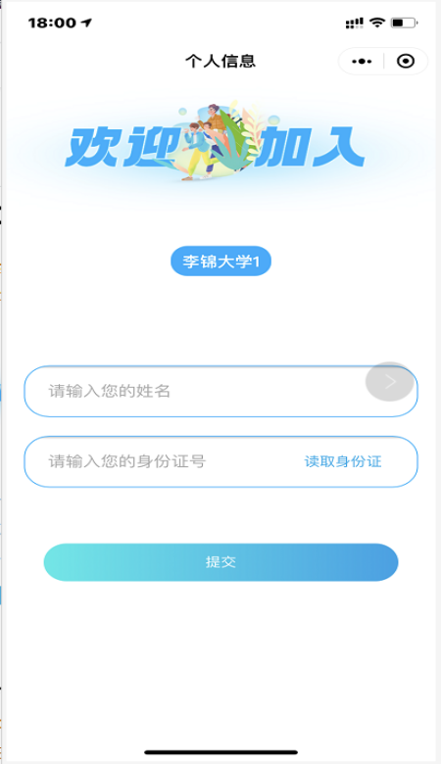
2.信息校验无误后，将进入人脸识别流程；学生默认同意《全部协议》，点击验证进入，视频录制规范提示页面，并遵循规范录制视频，开启学籍采集配置会先进行学籍照片拍摄，并保存指定背景图片。
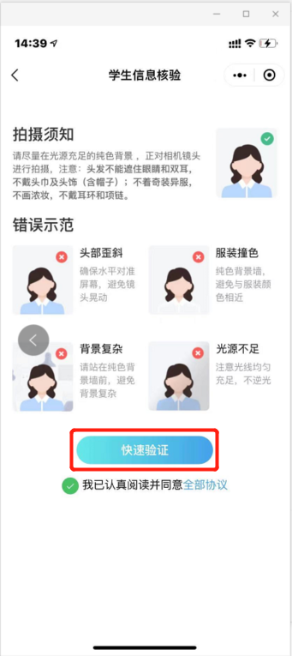
开启采集学籍照片在录制视频前先拍照采集学生学籍照片，如下图：
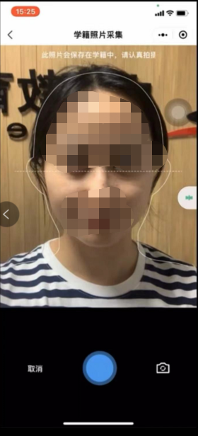
自动保存设置底色照片，学生可针对照片是否满意选择重拍，点击确定按钮即可进入视频录制界面：
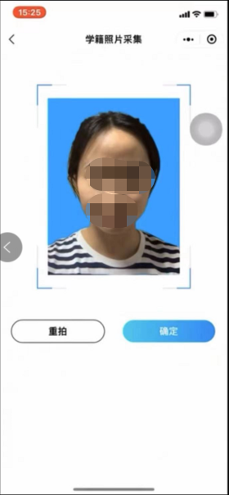
学生需根据此处提示，比如“先眨眨眼，再张张嘴”动作（注意动作顺序），点击下一步，完成动作录制，录制视频（3s~10s）完成后点击右下角使用，自动反馈验证结果
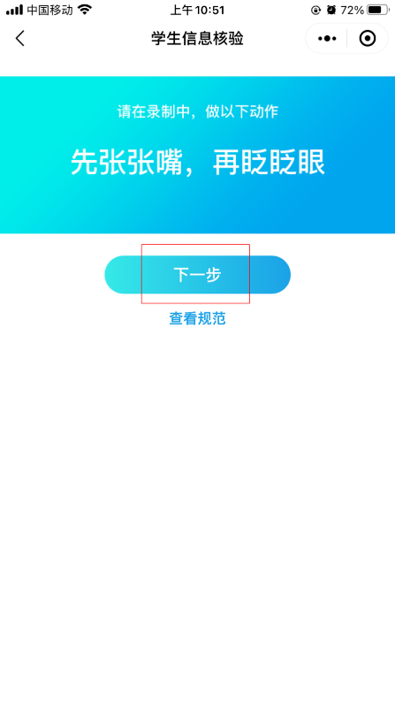

开启电子签名，视频录制核验通过需学生手签名并确定保存，如下图：
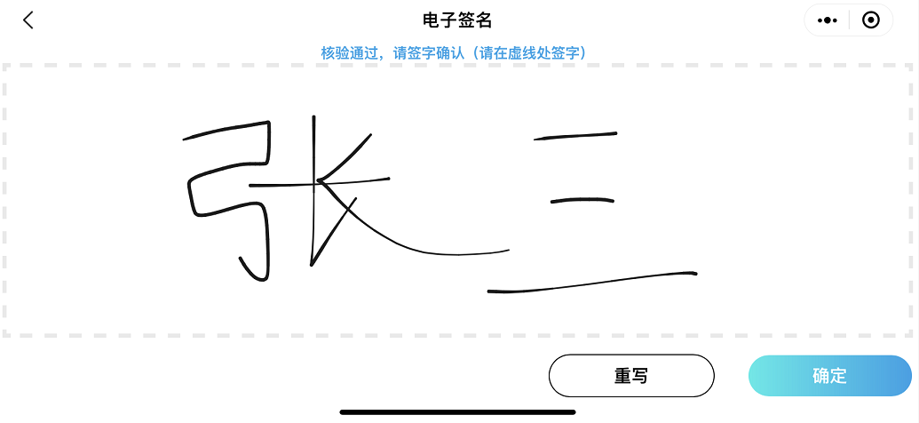
核验成功，将反馈信息比对通过并进入信息比对通过页面，该页面将会展示采集的学生照片及电子签名（电子签名开启即显示）
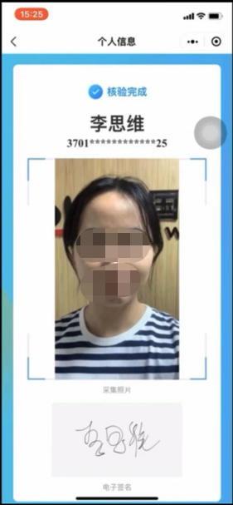

当人脸核验识别，验证结果界面将会提示“信息比对未通过及未通过原因”，学生可做选择“重试”和“返回”；选择重新认证重新录制视频；选择“返回”页面将进入信息输入页面，如下图
